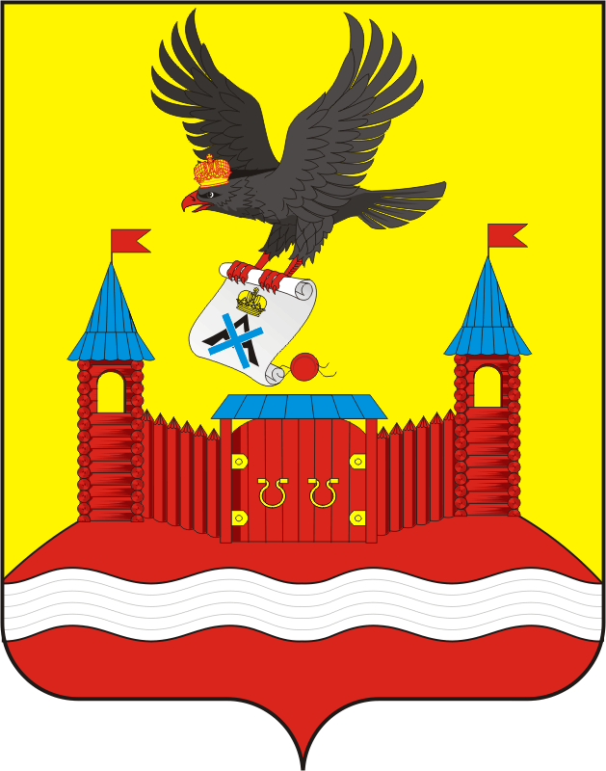
СОВЕТ ДЕПУТАТОВ МУНИЦИПАЛЬНОГО ОБРАЗОВАНИЯ НОВОЧЕРКаССКИЙ СЕЛЬСОВЕТ САРАКТАШСКОГО РАЙОНА ОРЕНБУРГСКОЙ ОБЛАСТИ
четвертый СОЗЫВ

РЕШЕНИЕ
первого организационного заседания Совета депутатов
Новочеркасского сельсовета четвертого созыва

22 сентября 2020 года с. Новочеркасск № 1

Об избрании председателя Совета депутатов муниципального образования Новочеркасский сельсовет Саракташского района Оренбургской области четвёртого созыва

В соответствии со статьёй 35 Федерального закона от 06.10.2003 № 131-ФЗ «Об общих принципах организации местного самоуправления в Российской Федерации», статьёй 22 Устава муниципального образования Новочеркасский сельсовет Саракташского района,

Совет депутатов сельсовета

Р Е Ш И Л :
1. Избрать председателем Совета депутатов муниципального образования Новочеркасский сельсовет Саракташского района Оренбургской области четвёртого созыва на срок полномочий Совета депутатов сельсовета Матвеева Геннадия Егоровича, депутата от избирательного округа № 1, заведующего Красногорским ветеринарным участком Саракташского райветуправления.
2. Наделить полномочиями по организации деятельности представительного органа местного самоуправления Новочеркасского сельсовета Саракташского района председателя Совета депутатов муниципального образования Новочеркасский сельсовет Саракташского района Оренбургской области с правом решающего голоса депутата Совета депутатов сельсовета четвёртого созыва от избирательного округа № 1 Матвеева Геннадия Егоровича.
3. Настоящее решение вступает в силу со дня его подписания.

Председательствующий
заседания Совета депутатов Р.Г.Закиров

Разослано: | Суюндукову Н.Ф., администрации сельсовета, организационному отделу администрации района, официальный сайт администрации сельсовета, прокуратуре района

